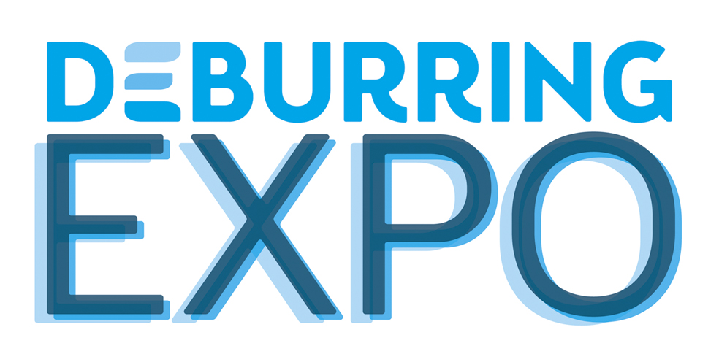
Presseinformation 3 – April 2019

3. Leitmesse für Entgrattechnologien und Präzisionsoberflächen,
8. – 10. Oktober 2019 in Karlsruhe (Deutschland)
Effiziente Lösungen für etablierte und neue Anforderungen an die Bauteiloberfläche

Neuffen, April 2019: Ob klassische oder neue Fertigungsverfahren, in keiner Technologie lassen sich Bauteiloberflächen in der geforderten Qualität herstellen. Prozessschritte wie das Entgraten, Verrunden und Reinigen sowie eine gezielte funktionelle oder dekorative Oberflächenbearbeitung sind daher unverzichtbar. Lösungen, mit denen sich diese Aufgaben prozesssicher und wirtschaftlich erfüllen lassen, präsentiert die DeburringEXPO vom 8. bis 10. Oktober 2019 auf dem Messegelände Karlsruhe. Wertvolles Know-how bietet die 3. Leitmesse für Entgrattechnologien und Präzisionsoberflächen darüber hinaus durch ihr zweisprachiges Fachforum.

Die Teilefertigung wird in vielen Bereichen vor neue Aufgaben gestellt. In Zerspan-, Umform-, Urform-, Schmiede-, Sinter- und Spritzprozessen gefertigte Werkstücke stellen aufgrund zunehmend komplexerer Geometrien und filigranerer Strukturen nicht nur bei der eigentlichen Teileherstellung höhere Anforderungen, sondern auch beim Entgraten und der Oberflächenbearbeitung. In vielen Industriebereichen wie beispielsweise Fahrzeug- und Zulieferindustrie, Raum- und Luftfahrt, Maschinenbau, Medizintechnik, Mess-, Feinwerk-, Sensor- und Antriebstechnik – auch im Bereich der Elektromobilität ist die technische Sauberkeit von Bauteilen ein wesentliches Qualitätskriterium. „Eine zuverlässige Entgratung, bei der je nach geforderter Sauberkeit auch Feinst- und Flittergrate entfernt werden müssen, ist eine grundlegende Voraussetzung, um die Sauberkeitsspezifikationen zu erreichen“, erläutert Hartmut Herdin, Geschäftsführer der fairXperts GmbH & Co. KG, Veranstalter der DeburringEXPO. Darüber hinaus werden teilweise Oberflächen gefordert, die Reibung, Verschleiß und Geräuschentwicklung minimieren sowie eine Erhöhung der Leistung und Lebensdauer ermöglichen. Nachfolgende Prozesse, beispielsweise Fügen, Abdichten, Beschichten oder Montieren, erfordern aus unterschiedlichen Gründen ebenfalls gratfreie und teilweise auch verrundete Kanten. So dient das Entgraten beispielsweise in der Blechbearbeitung dazu, ein Verletzungsrisiko durch scharfe Kanten zu minimieren sowie den Werkzeugverschleiß an Abkant- und Richtmaschinen zu verringern. Andererseits lässt sich durch eine saubere Entgratung und definierte Kantenverrundung unter anderem die Lackierqualität an den Kanten erhöhen. „Sich bei diesen Aufgabenstellungen nur auf die Erfahrungen aus den bisher eingesetzten Verfahren zu verlassen, kann schnell zu einem Wettbewerbsnachteil werden. Es empfiehlt sich deshalb ein Benchmarking, in dessen Mittelpunkt die Suche nach den effektivsten, prozesssichersten und wirtschaftlichsten Technologien steht“, erklärt Hartmut Herdin.
Mit neuen Aufgaben an die Oberflächenbearbeitung werden Unternehmen auch durch innovative Fertigungsverfahren wie das additive Manufacturing (AM) konfrontiert. Dabei stellen sowohl die Entfernung von Restpulver und Stützstrukturen als auch die rauen und porösen Oberflächen eine Herausforderung dar.

Branchen- und technologieübergreifende Information
Die genannten sowie zahlreiche andere Aufgabenstellungen thematisiert die kommende DeburringEXPO, die vom 8. bis 10. Oktober 2019 auf dem Karlsruher Messegelände durchgeführt wird. Bis Ende März haben bereits 125 Aussteller aus elf Ländern, darunter zahlreiche Markt- und Technologieführer aus den verschiedenen Bereichen, ihren Stand fest gebucht. Die Besucher erwartet ein Lösungsangebot zum Entgraten, Verrunden und zur Herstellung von Präzisionsoberflächen wie es international sonst bei keiner Fachmesse zu sehen ist.
Das Ausstellungsspektrum umfasst Produkte, Anlagen, Verfahren und Prozesse sowie Dienstleistungen für das Entgraten, für die Herstellung von Präzisionsoberflächen, für die Reinigung nach dem Entgraten sowie Mess-, Prüf- und Analysesysteme für die Qualitätskontrolle und -sicherung für Bauteile aus nahezu allen Werkstoffen und Branchen. Qualifizierungsangebote und Fachliteratur sind weitere Bereiche, die auf der Fachmesse zu finden sind. Mit diesem kompletten Spektrum deckt die DeburringEXPO nicht nur die gesamte Prozesskette für das Entgraten und die Herstellung von Präzisionsoberflächen ab, sondern zeigt auch Trends auf und vermittelt Wissen in Praxis und Theorie.

Zweisprachiges Fachforum – Know-how als Mehrwert
Das in die DeburringEXPO integrierte, dreitägige Fachforum ist durch seinen Charakter und die hohe Praxisorientierung eine gefragte Wissensquelle. Schwerpunkte der Präsentationen bilden Grundlagen, Wege zur Prozess- und Kostenoptimierung, Berichte zu Best-Practice-Anwendungen und Trends. Vorträge zu speziellen Themenbereichen wie der Prozesskette Blech-Entgratung, dem Post Processing von AM-Teilen und der Reinigung nach dem Entgraten runden das Programm ab. Alle Referate des DeburringEXPO-Fachforums werden simultan (deutsch-englisch/englisch-deutsch) übersetzt. Die Teilnahme ist für Besucher der Leitmesse kostenfrei.

Weitere Informationen, das komplette Ausstellungsprogramm und die vorläufige Ausstellerliste unter www.deburring-expo.de.

- - -
Vielen Dank im Voraus für die Zusendung eines Belegexemplars beziehungsweise Veröffentlichungslinks.

Ansprechpartner für Redaktionen und zum Anfordern von Bildmaterial:

SCHULZ. PRESSE. TEXT., Doris Schulz, Journalistin (DJV), Landhausstrasse 12
70825 Korntal, Deutschland, Fon +49 (0)711 854085, Fax +49 (0)711 815895,
ds@pressetextschulz.de, www.schulzpressetext.de

fairXperts GmbH & Co. KG, Rita Herdin, Hauptstrasse 7, 72639 Neuffen,
Deutschland, Fon +49 (0)7025 8434-0, Fax +49 (0)7025 8434-20,
info@fairxperts.de, www.fairxperts.de

